12 maja 2016 r.

Firmus wydaje klucze do apartamentów Rezydencja Park Rodzinna
Firmus Group, norweski deweloper inwestujący w Mielnie i okolicy, ukończył pierwszy etap inwestycji Rezydencja Park Rodzinna. Apartamentowiec zaprojektowany z myślą o rodzinie, znajduje się w niedalekiej odległości od morza i plaży, w otulinie zacisznego parku sosnowego.
Blisko 80% apartamentów zostało już sprzedanych. Deweloper szykuje się do rozpoczęcia realizacji kolejnego etapu inwestycji.
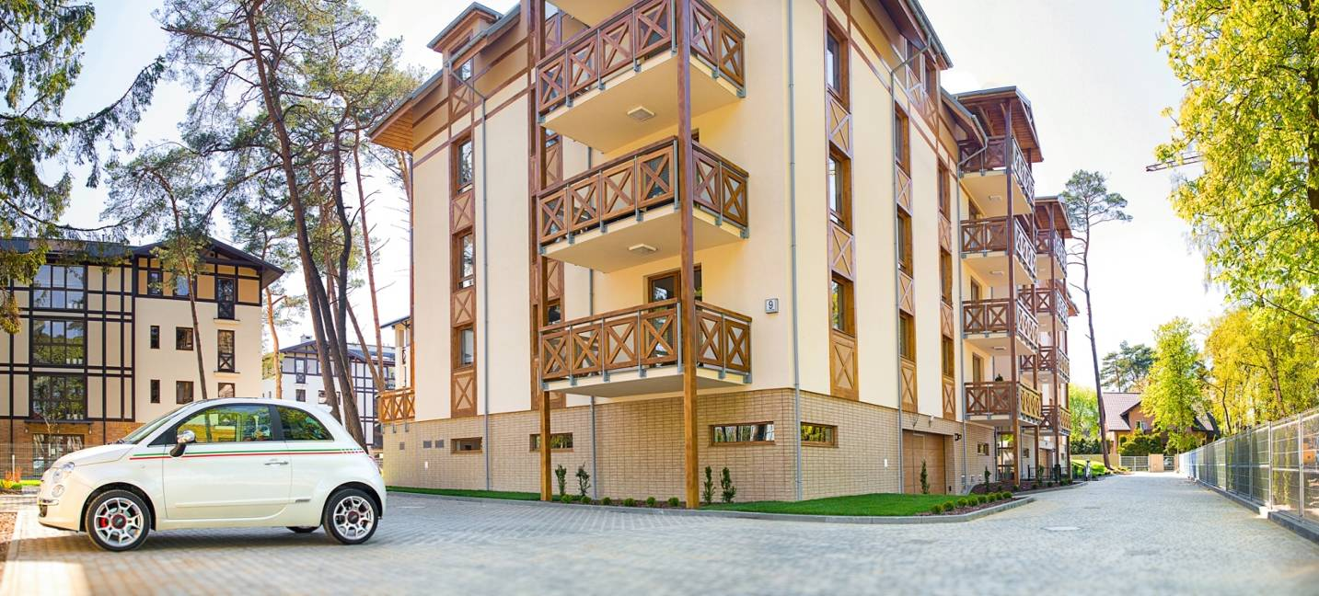
Rezydencja Park Rodzinna w Mielnie to kameralny kompleks apartamentowy o nowoczesnej architekturze, zlokalizowany pomiędzy ul. Orła Białego i Kopernika, w odległości niespełna 150 m
od morza i nadmorskiej promenady, a także blisko jeziora Jamno. To idealne miejsce na wypoczynek
dla rodzin z dziećmi poszukujących ciszy i spokoju oraz miejsca, które chroni przed hałasami wakacyjnych kurortów. Lokalizacja umożliwia szybki dostęp do atrakcji dla całej rodziny, pozwalających na wspólny aktywny wypoczynek, takich jak ścieżki rowerowe, trasy do joggingu i nordic walking.
W sąsiedztwie znajduje się całoroczna restauracja i kawiarnia Dune oraz atrakcje sezonowego klubu plażowego. W ramach inwestycji powstał bezpieczny zewnętrzny plac zabaw dla najmłodszych
oraz wygodne lobby z kącikiem dla dzieci. Od wakacji 2017 roku dostępna będzie całoroczna część basenowo-rekreacyjna Dune Resort.
Architektura kompleksu apartamentowego nawiązuje do tradycyjnej w regionie Pomorza zabudowy szachulcowej i specyficznej konstrukcji z muru pruskiego. Wszystkie mieszkania zostały wykończone pod klucz, przy użyciu wysokiej klasy materiałów, takich jak deska barlinecka i drzwi w naturalnej okleinie. W wyposażonym i umeblowanym aneksie kuchennym zamontowano sprzęt marki Bosch. Każdy z apartamentów posiada przestronny taras. W ramach Rezydencji Park Rodzinnej powstały miejsca postojowe w hali garażowej z komórkami lokatorskimi. Projekt inwestycji wykonali architekci Marek Antoszczyszyn i Andrzej Buko ze szczecińskiego biura AB Studio.
„Klienci decydują się na zakup apartamentów w Rezydencji Park Rodzinna ze względu na kameralność projektu, architekturę budynku, lokalizację w zacisznym miejscu oraz bliskość morza i plaży.
Do zakupu przekonują również ceny – apartament dwupokojowy o komfortowej powierzchni można kupić w kwocie porównywalnej do ceny studio w Dune Resort. Jest to również doskonała inwestycja dla osób poszukujących nieruchomości, na których można pomnażać swoje oszczędności. W aktualnej ofercie pozostały nam apartamenty pokazowe. Dzięki temu Klient może kupić w pełni urządzone mieszkanie i niemalże od razu rozpocząć wynajem lub w nim zamieszkać. Z uwagi na duże zainteresowanie inwestycją, nie czekamy na sprzedaż ostatnich apartamentów. Rozpoczęliśmy już prace przygotowawcze związane z budową i sprzedażą II etapu inwestycji” – mówi Cezary Kulesza, Kierownik ds. Sprzedaży i Marketingu w Firmus Group.
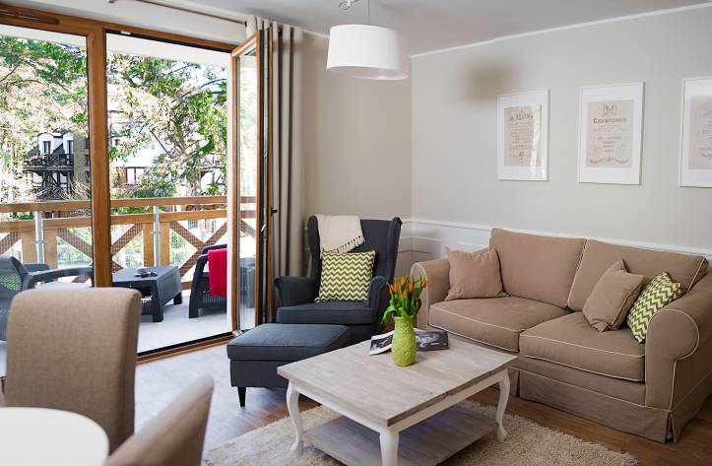
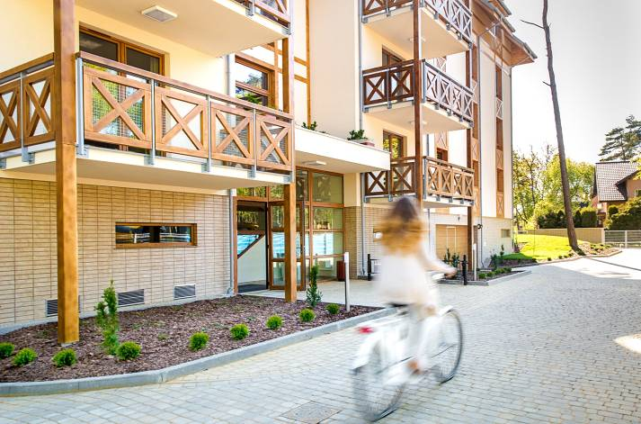
Deweloper podpisał już umowę na generalne wykonawstwo kolejnego etapu Rezydencja
Park Rodzinna z firmą PB Kuncer, która zrealizowała m.in. I etap inwestycji oraz budynki w ramach Rezydencji Park. Planowane zakończenie II etapu kompleksu to wiosna 2017 roku. Będzie to już
10 inwestycja Firmus Group w Mielnie. Szacowana łączna wartość kompleksu Rezydencja Park Rodzinna I-II oraz sąsiadującej Rezydencji Park (budynki I, II, III i IV) wynosi blisko 45 mln złotych.

Informacje o inwestorze
Firmus Group jest grupą spółek deweloperskich operujących na Pomorzu Środkowym, w Mielnie i okolicach. Wybudowała dotąd duży obiekt przemysłowy w koszalińskiej podstrefie Słupskiej Specjalnej Strefy Ekonomicznej, apartamentowiec Tarasy w centrum Mielna, cztery etapy Rezydencji Park, pierwszy etap Rezydencji Park Rodzinnej oraz apartamentowiec Dune A ulokowany tuż przy mieleńskiej promenadzie i plaży. Obecnie prowadzi budowę Dune B i C oraz drugiego etapu Rezydencji Park Rodzinnej. Firmus Group przygotowuje się do kilku kolejnych realizacji, oczekując wydania odpowiednich pozwoleń budowlanych przez organy administracyjne. Grupa posiada ogromny potencjał, m.in. dzięki bankowi rozległych terenów inwestycyjnych położonych bezpośrednio nad Bałtykiem. Ich łączny obszar to 2 mln m² gruntu, z czego około 1 mln m² może być wykorzystane pod zabudowę mieszkaniową, hotelową i rekreacyjną. Ich wartość szacowana jest na blisko 1 mld euro.

Kontakt:
Mariusz Skowronek
Tel. 22 833 35 02, 698 612 866
mskowronek@tauber.com.pl

